Anlage zur Anmeldung

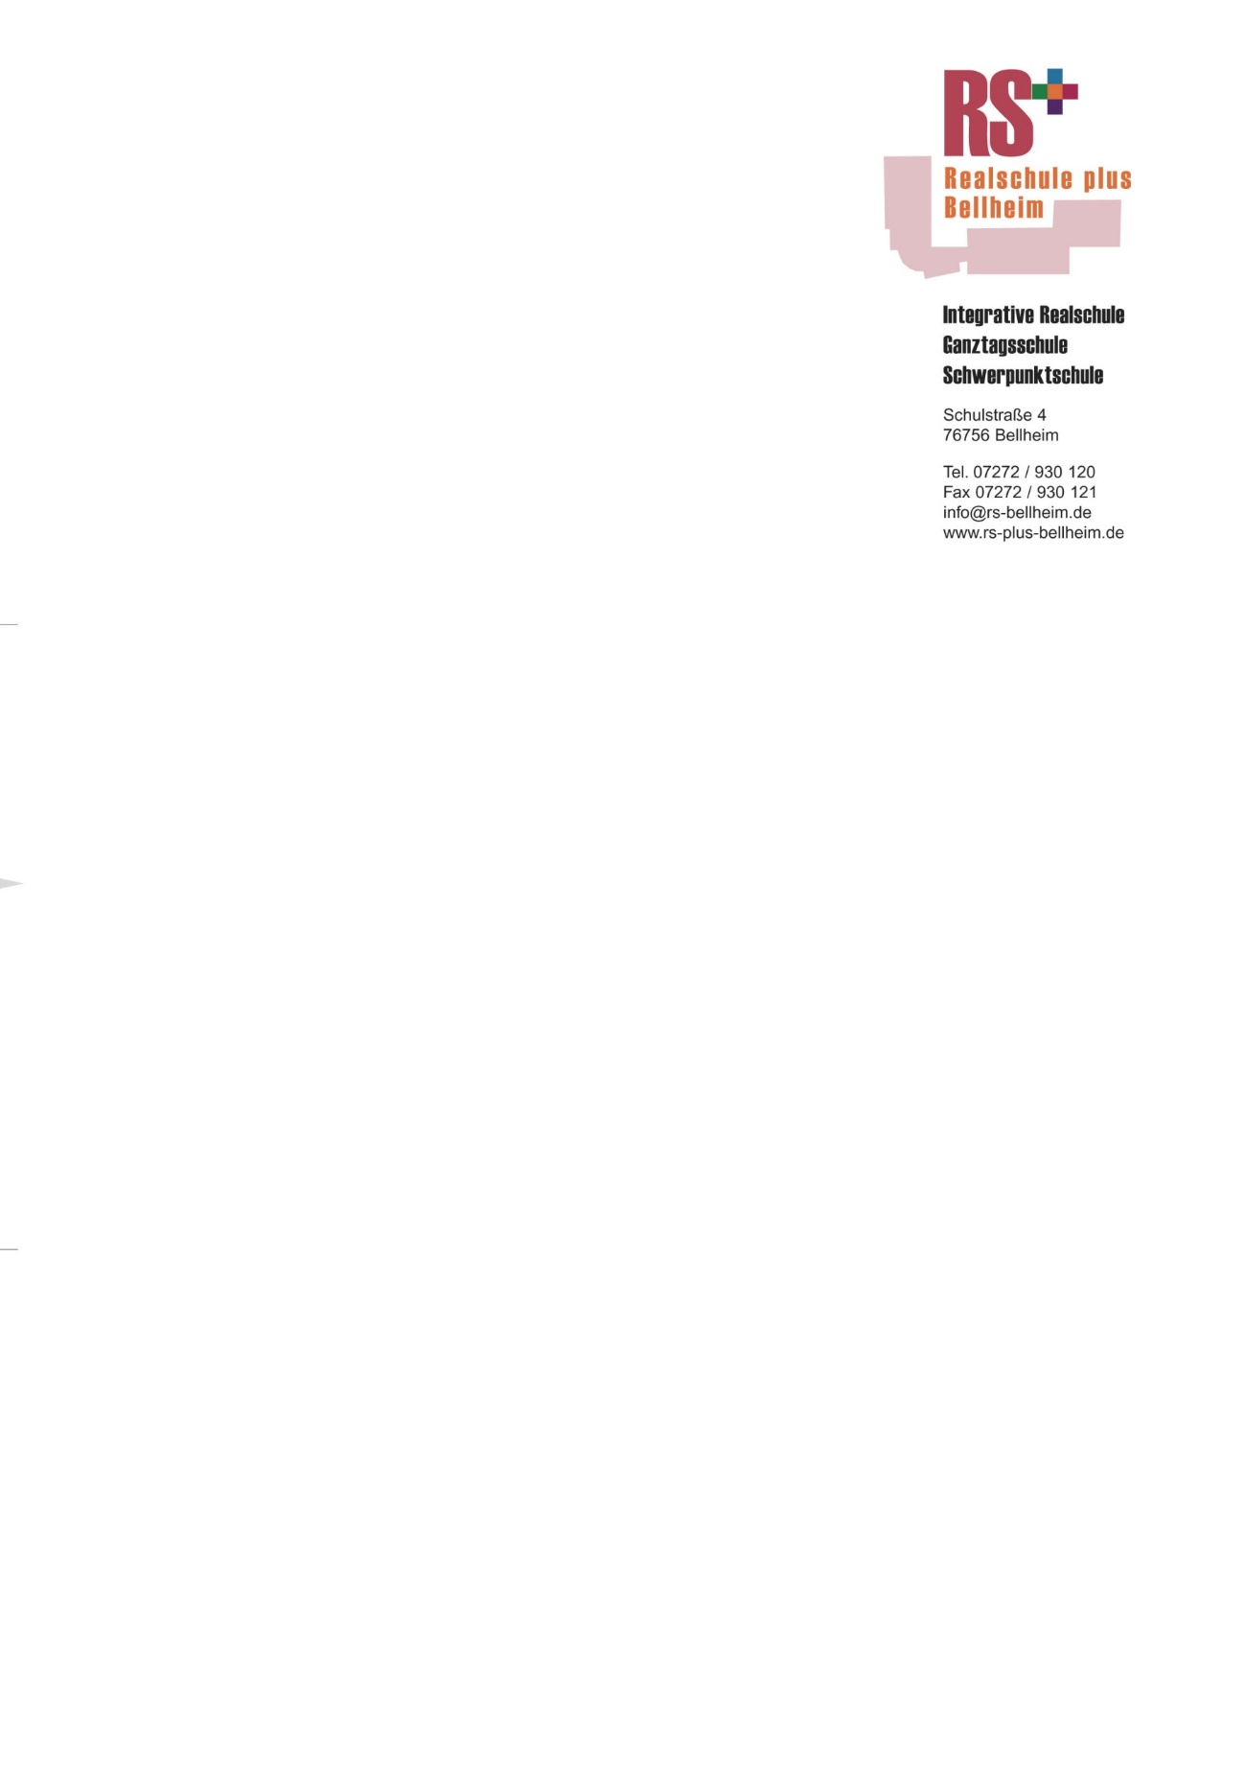

Name des Kindes:_________________________

- Vorzeitiges Unterrichtsende:

Für die Klassenstufen 5-10 (Zutreffendes bitte ankreuzen)

□ a.) Ich erlaube meinem Kind bei vorzeitigem Unterrichtsende auf direktem Weg die Schule zu verlassen.

□ b.) Ich erlaube meinem Kind nicht bei vorzeitigem Unterrichtsende auf direktem Weg die Schule zu verlassen.

□ c.) Ich erlaube im Falle einer Kurzstundenregelung, dass mein Kind die
Schule um 12.00 Uhr verlässt.

- Maßnahmenkatalog

□ Die im Schuljahr 2014-2015 eingeführte Regelung zum Rauchen an der Schule habe ich zur Kenntnis genommen (siehe Hompage).

- Veröffentlichungen

Wer keine Bilder in Presse usw. veröffentlicht haben will, muss schriftlich einen Widerspruch in der Schule einlegen.

- Wir verpflichten uns/ich verpflichte mich, alle für die Schule relevanten Änderungen umgehend der Schule mitzuteilen.

- □ Die Erklärung zum Datenschutz und das Merkblatt zum Infektionsschutzgesetz habe ich gelesen (siehe Homepage).

Bemerkungen:

…………………………………………………………………………………………...Ort, Datum Erziehungsberechtigter

